

Как же прекрасен родной мой язык,  
Волшебный, певучий, играющий.  
Словно прозрачный хрустальный родник  
Сердце и душу ласкающий.  
В нём каждое слово – бесценный алмаз.  
В нём каждая песня – красавица.  
Порою прекрасный, суровый подчас,  
Отечество наше им славится.  
А.С. Пушкин.

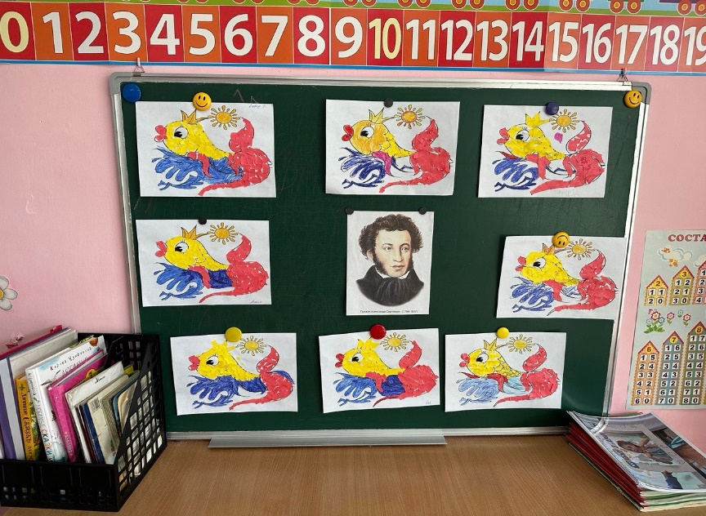В целях патриотического воспитания, уважения и бережного отношения к русскому языку, 6 июня в подготовительной к школе группы Почемучки" прошел час в рамках празднования Дня русского языка "О, русский мой, родной язык!" , приуроченное к Пушкинскому дню в России.  
Воспитатель Алиева Г.З. познакомила детей с понятием «родной язык», объясняла, почему его называют родным, рассказали о значении родного языка в жизни каждого человека. В беседе с детьми было отмечено, что необходимо бережно относиться к русскому языку, уважать традиции и обычаи.  
На часе, организованном в честь дня рождения А.С. Пушкина, воспитанники путешествовали по сказкам поэта. Ребята побывали в таких сказках, как «Сказка о рыбаке и рыбке», «Сказка о Золотом петушке», «Сказка о царе Салтане», «Сказка о мертвой царевне и семи богатырях».  
После литературного путешествия, ребята просмотрели мультфильм "Сказка о рыбаке и рыбке" и выполнили аппликацию "Золотая рыбка" в технике отрывная аппликация.



